Actividad: El Códice Mendoza/ fiche élève

**Actividad 1: La expansión territorial**

¿Quiénes son los *Mexicas*?

El mito de origen de los aztecas se refiere a su región de origen como Chicomóztoc, lugar de las siete cuevas legendarias, de las cuales emergieron después los grupos nómadas chichimecas. Ellos eran emigrantes, quienes después de la caída del imperio tolteca en 1150, se mudaron al sur, estableciéndose en el fértil y ya civilizado Valle de México.

1. La fundación de Tenochtitlán

**👉 Hacer clic** sobre “códice”, pues “expansión territorial”, ir al folio 2

**👉Completar los cuadros con la ayuda de los comentarios.**

Para acceder a los comentarios, hacer clic sobre el clip  (“hipermedia”) dibujado a la izquierda de la imagen, y después hacer clic sobre el elemento de la imagen.

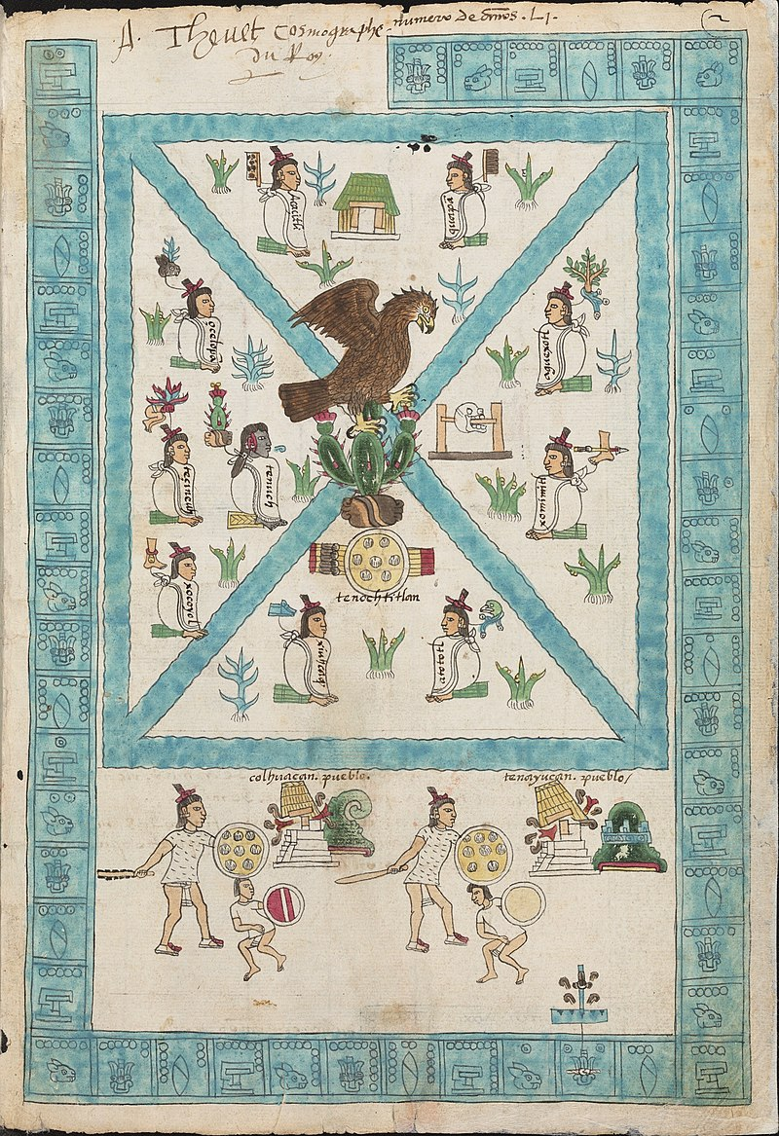

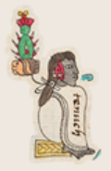

1. La expansión territorial

**👉 Completar la línea de tiempo con el nombre de los emperadores aztecas y las fechas de su reinado.**

A la izquierda de la pagina, hacer clic sobre el último símbolo que corresponde a “mapas y calendario” 



**👉Escoger a un emperador y encontrar los pueblos conquistados**

**Hacer clic** sobre el emperador que quieres estudiar, **aparece el número del folio** que le corresponde.

Ir al folio, **hacer clic** sobre el símbolo  de la izquierda (“transcripción”) y **hacer pasar el rectángulo** sobre las diferentes imágenes.

Cada nombre de pueblo corresponde a un glifo.

**Actividad 2: El tributo**

**Haz clic** sobre “códice”, después “tributo”

**Ir a la página** que te corresponde

1. **Destacar los pueblos que tienen que pagar el tributo**

|  |
| --- |
|  |
|  |
|  |
|  |
|  |
|  |
|  |
|  |

1. **Destacar los diferentes elementos del tributo y clasificarlos (alimentos, ropa**…). Para cada elemento, precisar la cantidad y la frecuencia

|  |  |  |
| --- | --- | --- |
| **Elemento** | **Cantidad** | **Frecuencia** |
|  |  |  |
|  |  |  |
|  |  |  |
|  |  |  |
|  |  |  |
|  |  |  |
|  |  |  |
|  |  |  |
|  |  |  |

**Actividad 3: La vida cotidiana**

**Hacer clic** sobre sobe “vida cotidiana”, **ir al folio 58**

👉**Responder a la pregunta siguiente**: ¿Quién se encarga de la educación de los muchachos, de las muchachas?

👉**Completar la tabla**:

|  |  |  |  |
| --- | --- | --- | --- |
| Edad del niño/niña | Actividad representada | Enseñanza | Cantidad de tortilla que podía comer |
| Tres años |  |  |  |
| Cuatro años |  |  |  |
| Cinco años |  |  |  |
| Seis años |  |  |  |
| Siete años |  |  |  |
| Ocho años |  |  |  |
| Nueve años |  |  |  |
| Diez años |  |  |  |
| Once años |  |  |  |
| Doce años |  |  |  |
| Trece años |  |  |  |
| Catorce años |  |  |  |
| Quince años |  |  |  |

🖙 **Presentar oralmente** las características de la educación mexica